Münchner Kammerspiele
Erstklassige Audioübertragung mit Sennheiser Digital 6000

In exklusiver Lage mitten im Herz der bayerischen Landeshauptstadt sind die Münchner Kammerspiele (www.muenchner-kammerspiele.de) beheimatet. Das 1901 fertiggestellte Schauspielhaus ist stilistisch sichtbar vom Jugendstil beeinflusst; Farb- und Formvorlieben des frühen 20. Jahrhunderts prägen den Genius loci.

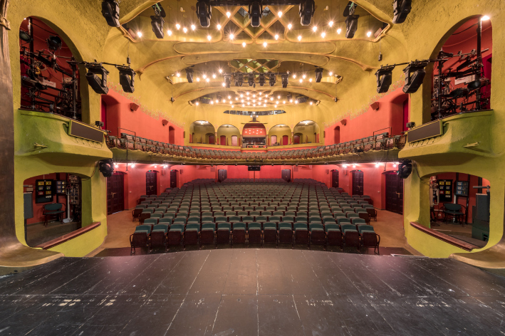 | Die Münchner Kammerspiele sind stilistisch vom Jugendstil beeinflusst

Therese Giehse trifft Habibi
Die Münchner Kammerspiele verfügen über vier Spielstätten: Hauptbühne ist das so genannte Schauspielhaus, das als eingeschossiges Rangtheater ausgeführt ist. Die zweitgrößte Spielstätte ist die nach der legendären Schauspielerin benannte Therese-Giehse-Halle. Hinzu kommt der Werkraum, der inzwischen auf eine fast fünfzigjährige Geschichte zurückblicken kann. Ein vormals als Tageskasse genutzter Bereich an der Maximilianstraße wurde unter Federführung der aktuellen Intendanz in den so genannten „Habibi Kiosk“ umgewandelt, welcher als Schmelztiegel für multinationale Kommunikation und Kultur verstanden wird. Unter anderem werden dort in Zusammenarbeit mit dem Goethe-Institut Diskussionsrunden abgehalten, Radiosendungen produziert und Konzerte umgesetzt - der „Habibi Kiosk“ wird inzwischen als vierte Bühne der Münchner Kammerspiele bezeichnet.

Ton-Team mit Audio- und IT-Kompetenz
„Wir sind ganz eindeutig ein modernes Sprechtheater, dessen Spielplan sich auch an ein vergleichsweise junges Publikum richtet“, sagt Tonmeister Wolfram Schild, der in den Münchner Kammerspielen als Leiter der Tonabteilung Verantwortung trägt und seit mehr als 20 Jahren im Haus tätig ist. Schild zur Seite stehen Tonmeister/Musikwissenschaftler Johann Jürgen Koch sowie Martin Sraier, der unter Kolleg*innen den Ruf einer IT-Koryphäe genießt und dessen Fachkenntnisse gerne in Anspruch genommen werden, wenn Computer- und Netzwerkthemen auf der Agenda stehen. Letzteres ist seit einiger Zeit vermehrt der Fall, denn das Haus verfügt über ein zeitgemäßes Dante-Netzwerk, mit dessen Hilfe digitale Audiosignale verlustfrei zwischen den unterschiedlichen Locations verteilt werden können. Angebunden an das Dante-Netzwerk sind auch eine Edit-Suite sowie selbstverständlich alle Regieräume, die mit modernen Digitalpultkonzepten aus deutscher Fertigung ausgestattet sind.

v.l.n.r: Roland Bachmann, Sennheiser Account Manager Pro | AV, Tonmeister Wolfram Schild und IT-Koryphäe Martin Sraier | 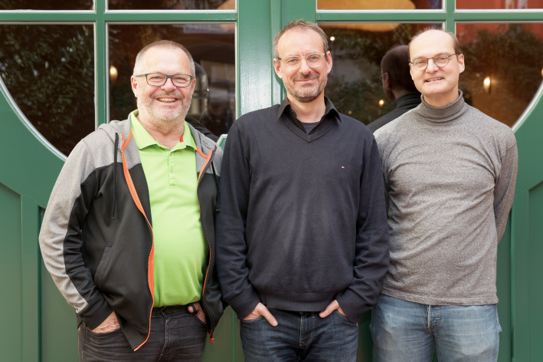

Privatgespräch statt gestelzter Hochsprache
„Die so genannte Hochsprache wird bei Aufführungen in den Münchner Kammerspielen kaum noch verwendet, da sie für unsere Ohren heutzutage arg gestelzt und auch ein wenig veraltet klingt“, berichtet Wolfram Schild. „Die Bühnenakteure unterhalten sich bei Aufführungen meist in Umgangssprache, und die Sprachbeiträge haben vielfach einen privaten Charakter angenommen. Letzteres ist ein zentraler Grund, weshalb bei uns im Haus Mikroports eingesetzt werden: Es geht nicht in erster Linie darum, die Stimmen laut zu machen, sondern die Sprache in all ihren Nuancen zum Publikum zu transportieren. Selbstverständlich gibt es außerdem immer wieder Situationen, in denen Stimmen über einem musikalischen Hintergrund platziert werden und trotzdem gut verständlich sein müssen. Weiterhin kommt es vor, dass die elektroakustische Verstärkung zwar nicht unbedingt als solche wahrnehmbar sein soll, dennoch aber entscheidend zur Textverständlichkeit beiträgt, wenn sich sprechende Bühnenprotagonisten beispielsweise aus dramaturgischen Gründen vom Publikum abwenden.“

Mikroport modern
Wie viele seiner Kolleg*innen verwendet Wolfram Schild den Begriff Mikroport, wenn von drahtloser Audiosignalübertragung die Rede ist. „In unseren Häusern werden Wireless-Systeme von Sennheiser bereits seit mehr als zwei Jahrzehnten eingesetzt“, berichtet Schild. „Zeitgemäße Digitalvarianten haben unsere bewährten analogen Funkstrecken inzwischen weitgehend abgelöst. Im Schauspielhaus haben wir vor etwa dreieinhalb Jahren Produkte aus der Sennheiser Serie 5000 durch Digital 6000 Systeme ersetzt. Vergleichbar sind wir im Sommer 2021 in der Therese-Giehse-Halle verfahren.“

Im Schauspielhaus der Münchner Kammerspiele können Inszenierungen auf 20 digitale Drahtloskanäle respektive zehn Doppelempfänger EM 6000 zurückgreifen | 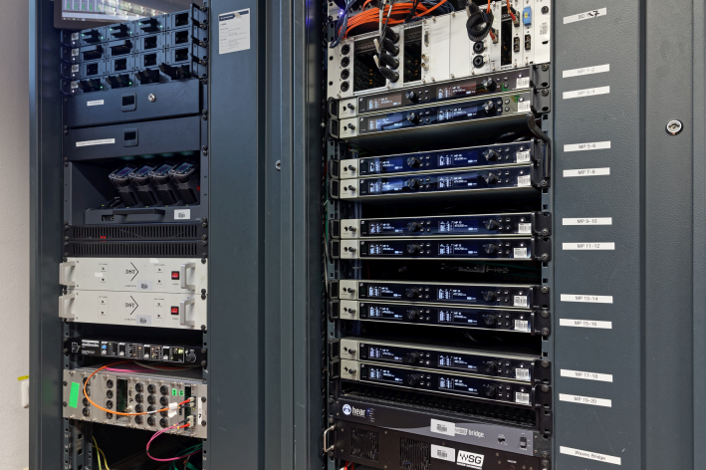

Laut Wolfram Schild waren die Komponenten der Serie 5000 nach zwei Dekaden im Dauereinsatz „in die Jahre gekommen“. Schild kommentiert: „Diese Sennheiser Serie 5000 ist großartig und eigentlich auch unkaputtbar, aber die stetig zunehmende Auslastung des verfügbaren Frequenzspektrums hat uns in den letzten Jahren immer mehr Probleme bereitet. Unsere Häuser befinden sich mitten in der Münchner Innenstadt, und wenn in einem der nahegelegenen Hotels größere Events mit Funktechnik stattfinden, macht sich das bei uns bemerkbar. Wir haben daher nach einer Drahtloslösung gesucht, die frei durchstimmbar und resistent gegen Einstreuungen ist.“

Nach der perfekten Digitallösung wurde laut Wolfram Schild „ergebnisoffen“ gefahndet, wobei sich im Rahmen praktischer Erprobungen nach übereinstimmender Meinung der Tonverantwortlichen die Sennheiser Digital 6000 Systeme klar gegen Angebote anderer Marktteilnehmer durchsetzen konnten. Die in den Münchner Kammerspielen vorhandenen analogen Sennheiser Drahtlossysteme wurden nach der Umrüstung nicht veräußert, sondern finden heute auf den Probebühnen Verwendung.

Handsender, Taschensender und ein Spezialadapter
Im Schauspielhaus der Münchner Kammerspiele können Inszenierungen auf 20 digitale Drahtloskanäle respektive zehn EM 6000 Doppelempfänger zurückgreifen. In der Therese-Giehse-Halle sind zwölf digitale Drahtloskanäle verfügbar. Im Werkraum verrichten Komponenten aus der analog arbeitenden Sennheiser Serie ew 500 G3 ihren achtkanaligen Dienst, wobei bereits laut über einen in näherer Zukunft zu vollziehenden Wechsel auf die digitale Ebene nachgedacht wird. „Im Werkraum sind acht Kanäle inzwischen definitiv zu wenig“, sagt Wolfram Schild und weist darauf hin, dass auch der Werkraum immer wieder von Einstreuungsproblemen betroffen ist.

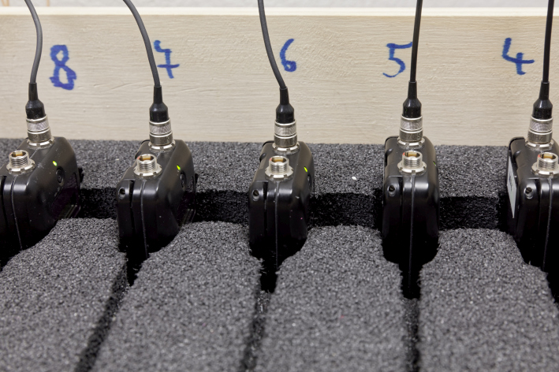 | Die in den Münchner Kammerspielen verfügbaren Digitalkanäle werden mit ultrakompakten Taschensendern SK 6212 genutzt

Die insgesamt 32 in den Münchner Kammerspielen verfügbaren Digitalkanäle werden mit ultrakompakten SK 6212 Taschensendern genutzt. Verfügbar sind weiterhin vier SK 6000, die kombiniert mit einer Adapterkonstruktion verwendet werden, um konventionelle Mikrofone ähnlich wie mit einem SKP-Aufstecksender drahtlos betreiben zu können. Die Speziallösung („P48 Phantom Power Adapter for SK 6000/9000“) mit XLR-Anschluss samt Lock-Ring stellt 48 Volt Phantomspeisung bereit und ist inzwischen auch für die deutlich kleineren SK 6212 verfügbar.

Der spezielle P48-Phantomspeiseadapter für den SK 6000 oder SK 9000 mit XLR-Anschluss und Lock-Ring stellt 48 Volt Phantomspeisung bereit, um konventionelle Mikrofone ähnlich wie mit einem SKP-Aufstecksender drahtlos betreiben zu können | 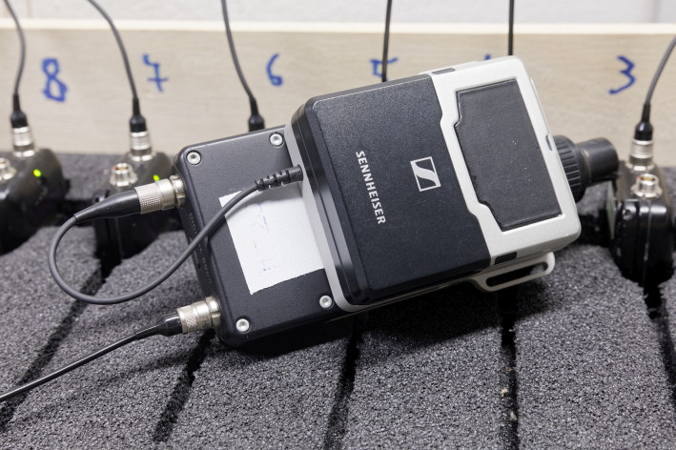

Als Mikrofone werden in den Münchner Kammerspielen bevorzugt Sennheiser MKE 1 (Kugel) eingesetzt. Sennheiser Kondensator-Kopfbügelmikrofone des Typs SL Headmic 1 SB sind ebenfalls vorhanden und warten in Rack-Schubladen mit eigens angefertigten Schaumstoffeinlagen auf ihren Einsatz.

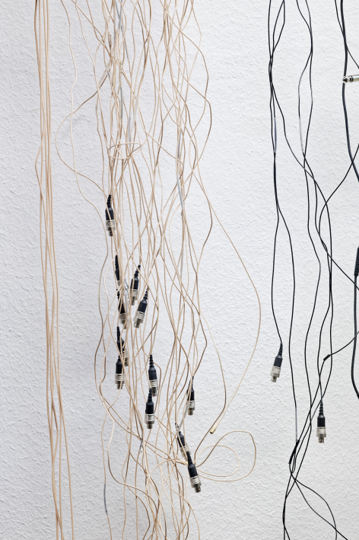 | 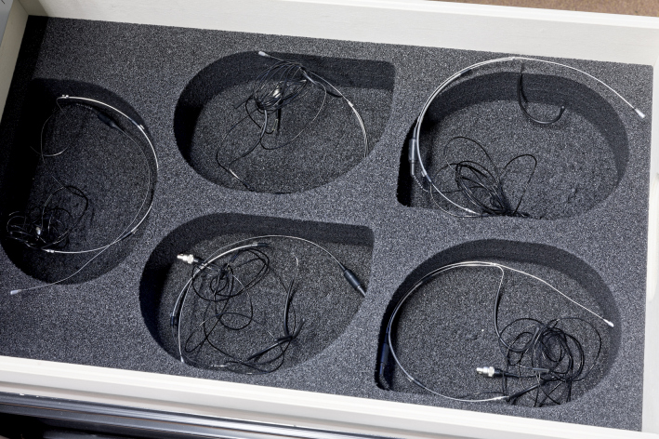 | Als Mikrofone werden in den Münchner Kammerspielen Sennheiser MKE 1 (Kugel) und Headset-Mikrofone SL Headmic 1 SB eingesetzt

Zu den Taschensendern gesellen sich im Schauspielhaus acht Handsender SKM 6000. Sechs SKM 6000 liegen in der Therese-Giehse-Halle bereit. Die Handsender sind allesamt mit Neumann KK 205 Kondensator-Kapselköpfen (Superniere) bestückt. „Bezüglich der Robustheit von Hand- und Taschensendern konnten wir bislang nur gute Erfahrungen sammeln“, konstatiert Wolfram Schild. „Die professionellen Systeme aus dem Portfolio von Sennheiser haben sich im rauen Theateralltag immer schon bestens bewährt, und die Digital 6000 Systeme bilden diesbezüglich keine Ausnahme. Sollte es doch einmal Probleme geben, wenden wir uns vertrauensvoll an den Sennheiser Service in Barleben, der uns bislang stets kompetent und schnell geholfen hat.“

Im Schauspielhaus liegen außerdem acht Handsender SKM 6000 bereit | 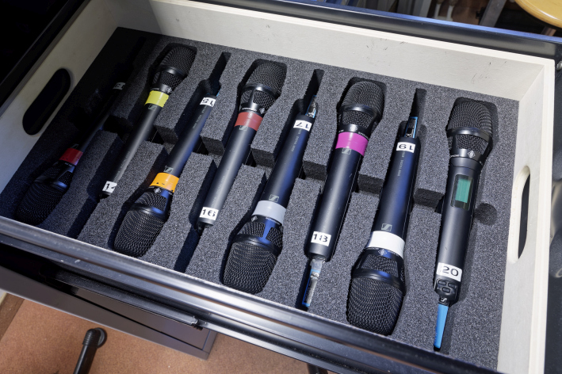

Parameter-Anzeige im Mischpultkanal
Alle Sennheiser-Empfänger EM 6000 sind in den Münchner Kammerspielen redundant über Primary und Secondary Port an das im Haus vorhandene Dante-Netzwerk angebunden. Für zusätzliche Betriebssicherheit sorgt der Umstand, dass die Port-Ausgänge separat über unterschiedliche Switches geführt werden. Die Gesamtlatenz des digitalen Audio-Verbunds bewegt sich laut Wolfram Schild trotz aufwendiger FIR-Filterung der Lautsprecherwiedergabe in einem vertretbaren Rahmen und macht sich im Live-Kontext nicht störend bemerkbar.

Gemischt werden die Audiosignale in POLARIS evolution Systemen der SALZBRENNER media GmbH. Neben zahlreichen weiteren Vorzügen bieten die modernen Mischpultkonzepte die Möglichkeit, unter Einsatz eines Add-ons auf ihren Touchdisplays ausgesuchte Parameter der Sennheiser Drahtlossysteme (Serie 2000, Serie 6000, Serie 9000) anzuzeigen, wie es sonst bei einem Einsatz der WSM-Software („Wireless System Manager“) auf externen Monitoren möglich wäre. „Es ist ungemein hilfreich, Informationen wie beispielsweise die Restlaufzeit von Akkus oder NF- und HF-Pegel direkt im zugehörigen Mischpultkanal angezeigt zu bekommen“, berichtet Wolfram Schild aus der Praxis. Aufgrund der komfortablen Kontrollmöglichkeiten am Pult kommt die WSM-Software im Haus nur noch sporadisch zum Einsatz.

Akku-Einsatz mit gutem Gewissen
Zur Akkuladetechnik der neuen Sennheiser Digital 6000 Systeme äußert sich Wolfram Schild wie folgt: „In den vergangenen Jahren hat sich bezüglich der Akkutechnik wahnsinnig viel getan. Für alle Hand- und Taschensender besitzen wir eine doppelte Akku-Ausstattung, so dass sich einer von zwei Akkus grundsätzlich in einer Ladestation befindet. Im Moment betreiben wir die L 6000 Ladestationen mit drei unterschiedlichen Lademodulen für die kleinen und großen Taschensender sowie für die Handsender.“

Akkukapazität, Performance, Verlässlichkeit und Umweltschutz gehen Hand in Hand: „Für mich ist es das erste Mal, dass ich Akkus mit gutem Gewissen ohne jegliche Bedenken in Live-Vorstellungen einsetze“, sagt Wolfram Schild über die innovative Ladetechnik der Sennheiser Digital 6000 Serie. „Früher haben wir überwiegend Batterien verwendet, was unter Umweltschutzaspekten fraglos keine optimale Lösung war - wir mussten jeden Monat Berge gebrauchter Batterien entsorgen.“

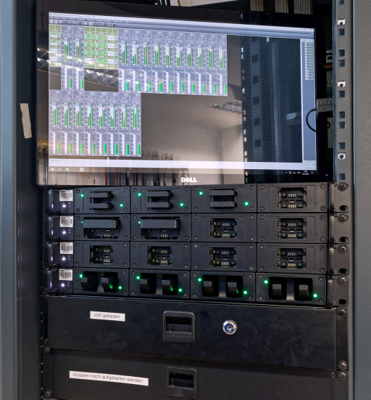 | Wireless Systems Manager (Bildschirm) und die Rack-Ladestationen L 6000

Mehr Funkstrecken in weniger Spektrum
Die Sennheiser-Systeme Digital 6000 der Münchner Kammerspiele wurden von Systemausstattern geliefert; Einbau und Inbetriebnahme der Drahtlossysteme erfolgten durch die Tonabteilung des Hauses. Erster Ansprechpartner auf Seite von Sennheiser ist Roland Bachmann (Account Manager Pro | AV): „Gerade in funktechnisch stark belasteten Ballungsräumen wie der Münchner Innenstadt muss der zuverlässigen Drahtlosübertragung von Audiosignalen besondere Aufmerksamkeit gewidmet werden“, erklärt der branchenbekannte Spezialist. „Die Sennheiser Digital 6000 Systeme sind perfekt für aktuelle und künftige Herausforderungen gerüstet. Dank ihrer wegweisenden Technologie können deutlich mehr Funkstrecken als früher in weniger Spektrum untergebracht werden. Hervorzuheben ist insbesondere die Möglichkeit, Übertragungsfrequenzen in einem äquidistanten Raster mit einem minimalen Abstand von 400 Kilohertz anordnen zu können. Im Link-Density-Mode lassen sich in Sondersituationen bei einem Spacing von 200 Kilohertz sogar bis zu 40 Strecken in einem acht Megahertz breiten TV-Kanal unterbringen.“

Drahtlosübertragung mit Recording-tauglicher Audioqualität
„Seit wir die Sennheiser Digital 6000 Systeme im Einsatz haben, gibt es in unseren Spielstätten keine Probleme mit von außen kommenden Einstreuungen mehr“, berichtet Wolfram Schild erfreut. „Ich finde die neuen Sennheiser-Sendestrecken total überzeugend, zumal ihre Reichweite richtig gut ist – die Funkverbindung funktioniert auch bei größeren Distanzen innerhalb unserer Spielstätten absolut stabil.“ Die Sennheiser Digital 6000 Systeme werden in den Münchner Kammerspielen innerhalb des Frequenzbereichs A1 – A4 (470 - 558 MHz) betrieben. In den Spielstätten sind aktive AD 3700 Breitband-Richtantennen installiert.

Zu den klanglichen Vorzügen der digitalen Drahtlosübertragung gehört ein gegenüber analogen Sendestrecken verringertes Rauschen. Mit ihrer Rauscharmut begeisterten die neuen Sennheiser Digital 6000 Systeme in den Münchner Kammerspielen bereits bei Tonaufnahmen, welche später auf CD veröffentlicht wurden. „Die digitale Übertragung klingt unglaublich sauber, selbst wenn viele Kanäle offen sind“, hat Wolfram Schild festgestellt. „Darüber hinaus hat man als Tonschaffender bemerkenswert viel Headroom zur Verfügung, was in unserem Produktionsalltag mit wechselnden Tonleuten komfortabel ist, da wir mit standardisierten Gain-Einstellungen arbeiten können. Den Gain-Parameter fassen wir inzwischen eigentlich nur noch an, wenn ausnahmsweise einmal statt Mic-Pegel ein Line-Signal per Sender übertragen werden soll. Die digitale Sennheiser-Drahtlostechnik ist analogen Übertragungskonzepten nach meinem Dafürhalten unter quasi allen Gesichtspunkten klar überlegen!“

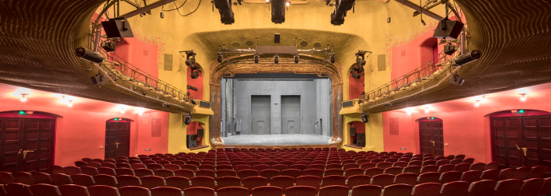

Die hochauflösenden Bilder dieser Pressemitteilung können hier heruntergeladen werden.

Über die Marke Sennheiser
Wir leben Audio. Wir atmen Audio. Immer und jederzeit. Es ist diese Leidenschaft, die uns antreibt, für unsere Kunden Audiolösungen zu entwickeln, die einen Unterschied machen. Die Zukunft der Audio-Welt zu gestalten und einzigartige Sound-Erlebnisse zu schaffen – dafür steht die Marke Sennheiser seit mehr als 75 Jahren. Während professionelle Audiolösungen wie Mikrofone, Meeting-Lösungen, Streaming-Technologien und Monitoring-Systeme zum Geschäft der Sennheiser electronic GmbH & Co. KG gehören, wird das Geschäft mit Consumer Electronics-Produkten wie Kopfhörern, Soundbars und sprachoptimierten Hearables von der Sonova Holding AG unter der Lizenz von Sennheiser betrieben.

www.sennheiser.com
www.sennheiser-hearing.com

Lokaler Pressekontakt

Maik Robbe
maik.robbe@sennheiser.com
+49 (0)5130 600-1028

